ŞABLONA GEÇMEDEN ÖNCE AŞAĞIDAKİ UYARILARI OKUYUNUZ.
ŞABLONU KULLANDIKTAN SONRA BU METİN KUTUSUNU SİLİNİZ.
ANCAK METİN KUTUSUNUN BULUNDUĞU BOŞ SAYFAYI BIRAKINIZ.
(İÇ KAPAKTAN ÖNCE BOŞ BİR SAYFA YER ALMALI)

1. Şablon kenar boşlukları, yazı tipi, punto, satır aralıkları gibi kurallara göre hazır haldedir. Bu özellikleri değiştirmeden başlıklarınızı ve metinlerinizi şablondakilerin üzerine yazarak ilerleyebilirsiniz.

2. Şablon içindeki metinler başlık stillerinin kullanılması, tablo-şekil başlıklarının eklenmesi, otomatik liste oluşturulması gibi özelliklerle ilgili bilgiler içerecek şekilde yazılmıştır. Bu özellikleri kullanmaya hakim değilseniz, lütfen tezinizi yazmaya geçmeden önce şablonu bu özellikleri öğrenmek için oluşturulmuş bir yönerge gibi okuyunuz.

3. Şablonu uygun şekilde kullanmanız halinde şekilsel olarak temel kurallara uymuş olursunuz. Ancak bunların dışında kalan bazı ayrıntılara ilişkin örnekleri görebilmek (örneğin bölünmüş tabloların verilişi, yatay sayfa numarları) ve tezinizin son kontrollerini yapabilmek için “Tez Şablonu Kontrol Listesi” dosyasını mutlaka incelemeniz gerekmektedir. Şablon ve kontrol listesini uygun şekilde kullanırsanız teziniz yüksek ihtimalle düzeltme almadan tez savunma sınavı için kabul edilecektir.

! Lütfen tez yazımında elinize geçmiş başka bir tezi değil; sadece şablon, kılavuz ve kontrol listesini kullanınız. Başka bir tezi örnek almak o tezdeki şekilsel hataları tekrarlamanıza yol açacaktır. Aynı gerekçeyle, başka bir öğrenciyle kendi tezinizi paylaşmak yerine, onu tez yazım şablonuna yönlendiriniz.



T.C.

SAĞLIK BİLİMLERİ ÜNİVERSİTESİ

HAMİDİYE SPORCU SAĞLIĞI VE SPOR BİLİMLERİ ENSTİTÜSÜ

T.C.
SAĞLIK BİLİMLERİ ÜNİVERSİTESİ
HAMİDİYE SPORCU SAĞLIĞI VE SPOR BİLİMLERİ ENSTİTÜSÜ

HAMİDİYE SPORCU SAĞLIĞI VE SPOR BİLİMLERİ ENSTİTÜSÜ

ÖRNEK TEZ BAŞLIĞI

ADI SOYADI

TEZ DANIŞMANI
DOÇ.DR.ADI SOYADI

ANA BİLİM DALI
PROGRAM ADI

YÜKSEK LİSANS TEZİ
AY/YIL

TEZ KABUL ONAYI
Sağlık Bilimleri Üniversitesi, Hamidiye Sporcu Sağlığı ve Spor Bilimleri Enstitüsü ……………………………………Ana Bilim Dalı………………………… Programında ……………………………..tarafından hazırlanan …………………………….başlıklı tez çalışması aşağıdaki jüri tarafından OY BİRLİĞİ/OY ÇOKLUĞU ile YÜKSEK LİSANS/DOKTORA TEZİ olarak kabul edilmiştir.
Danışman/Başkan: Unvanı Adı SOYADI  Üniversite Adı, Ana Bilim Dalı Adı  Bu tezin Yüksek Lisans/Doktora Tezi olduğunu onaylıyorum/onaylamıyorum | İMZA  ………………..
Üye: Unvanı Adı SOYADI  Üniversite Adı, Ana Bilim Dalı Adı  Bu tezin Yüksek Lisans/Doktora Tezi olduğunu onaylıyorum/onaylamıyorum | İMZA  ………………..
Üye: Unvanı Adı SOYADI  Üniversite Adı, Ana Bilim Dalı Adı  Bu tezin Yüksek Lisans/Doktora Tezi olduğunu onaylıyorum/onaylamıyorum | İMZA  ………………..
Üye: Unvanı Adı SOYADI  Üniversite Adı, Ana Bilim Dalı Adı  Bu tezin Yüksek Lisans/Doktora Tezi olduğunu onaylıyorum/onaylamıyorum | İMZA  ………………..
Üye: Unvanı Adı SOYADI  Üniversite Adı, Ana Bilim Dalı Adı  Bu tezin Yüksek Lisans/Doktora Tezi olduğunu onaylıyorum/onaylamıyorum | İMZA  ………………..
Tez Savunma Sınavı Tarihi: ......../….…/……
Jüri üyeleri tarafından YÜKSEK LİSANS/DOKTORA tezi olarak uygun görülmüş olan bu tez Sağlık Bilimleri Üniversitesi, Hamidiye Sporcu Sağlığı ve Spor Bilimleri Bilimleri Enstitüsü Yönetim Kurul kararı ile onaylanmıştır.

Hamidiye Sporcu Sağlığı ve Spor Bilimleri Enstitüsü Müdürü
BEYAN
Sağlık Bilimleri Üniversitesi, Hamidiye Sporcu Sağlığı ve Spor Bilimleri Enstitüsü Tez Yazım Kurallarına uygun olarak hazırladığım bu tez çalışmasında;
- Mevcut tez çalışmasının kendi çalışmam olduğunu,
- Tez içinde sunduğum verileri, bilgileri ve dokümanları akademik ve etik kurallar çerçevesinde elde ettiğimi,
- Tüm bilgi, belge, değerlendirme ve sonuçları bilimsel etik ve ahlak kurallarına uygun olarak sunduğumu,
- Tez çalışmasında yararlandığım eserlerin tümüne uygun atıfta bulunarak kaynak gösterdiğimi,
- Mevcut tezin çalışılması ve yazımı sırasında patent ve telif haklarını ihlal edici bir davranışımın olmadığını,
- Kullanılan verilerde herhangi bir değişiklik yapmadığımı, bildirir, aksi bir durumda aleyhime doğabilecek tüm hak kayıplarını kabullendiğimi beyan ederim.
“Tez Kabul Onayı” ve “Beyan” sayfaları tezin basılı halinde mevcut olmalarına rağmen ulusal tez merkezine yüklenecek dijital hallerinden çıkartılması gerekmektedir.

Bu kutucuğu silmeyi unutmayın!

(İmza)
(Adı Soyadı)
(Tez Savunma Tarihi)

İTHAF

İthaf yazısı, sayfayı sağ-sol ve üst-alt olarak ortalayarak, aşağıdaki örneğine uygun bir şekilde yazılmalıdır.
“Annem / Babam / Eşim / Hocam / vb. .......’a ithaf ediyorum”

TEŞEKKÜR
Bu sayfada tez çalışması sırasında gerçek anlamda yol göstermeleri, alet, laboratuvar vb. kullanmaya izinleri, teknik yardımları ve/veya parasal desteği olan kişi, kurum ve kuruluşlara abartılı olmayan bir biçimde teşekkür edilmelidir (Teşekkür ederken kime veya hangi kuruma neden teşekkür ettiğinizi açıkça belirtmeniz gerekir).
Proje desteği alınmışsa destekleyen kurum ve proje no (BAP, TÜBİTAK vb.) ayrı bir paragrafta belirtilmelidir.

İÇİNDEKİLER
İTHAF iv
TEŞEKKÜR v
İÇİNDEKİLER vi
TABLOLAR LİSTESİ viii
ŞEKİLLER LİSTESİ ix
SİMGELER VE KISALTMALAR x
ÖZET xi
ABSTRACT xii
1. GİRİŞ VE AMAÇ 1
1.1. İKİNCİ DERECE BAŞLIK 1
1.2. İKİNCİ DERECE BAŞLIK 1
1.2.1. Üçüncü Derece Başlık 1
2. GENEL BİLGİLER 2
2.1. İKİNCİ DERECE BAŞLIK 2
2.1.1. Üçüncü Derece Başlık 2
2.1.1.1. Dördüncü derece başlık 2
2.1.1.2. Dördüncü derece başlık 2
2.2. İKİNCİ DERECE BAŞLIK 3
2.2.1. Üçüncü Derece Başlık 4
3. GEREÇ VE YÖNTEM 5
3.1. İKİNCİ DERECE BAŞLIK 5
3.1.1. Üçüncü Derece Başlık 5
3.1.2. Üçüncü Derece Başlık 6
3.1.3. Üçüncü Derece Başlık 6
3.2. İKİNCİ DERECE BAŞLIK 7
4. BULGULAR 8
4.1. İKİNCİ DERECE BAŞLIK 8
4.1.1. Üçüncü Derece Başlık 8
4.2. İKİNCİ DERECE BAŞLIK 9
4.3. İKİNCİ DERECE BAŞLIK 9
4.3.1. Üçüncü Derece Başlık 10
4.3.2. Üçüncü Derece Başlık 11
5. TARTIŞMA 13
6. SONUÇLAR VE ÖNERİLER 14
KAYNAKLAR 15
EKLER 16

TABLOLAR LİSTESİ
Tablo 2.1: Başlık düzeylerine göre yazım kuralları 4
Tablo 3.1: Resimlemelere ilişkin kurallar 7
Tablo 4.1: Tezin bölümleri 11

ŞEKİLLER LİSTESİ
Şekil 2.1: Başlıkların biçimlendirilmesi 3
Şekil 2.2: Paragraf girintilerini ayarlama 4
Şekil 3.1: Şekil başlığı ekleme 5
Şekil 3.2: Şekiller listesi oluşturma 6
Şekil 3.3: Şekiller listesini güncelleme 7
Şekil 4.1: Tablo başlığı ekleme 8
Şekil 4.2: Tablolar listesi oluşturma 9
Şekil 4.3: Tablolar listesi güncelleme 10
Şekil 4.4: İçindekiler listesini güncelleme 11

SİMGELER VE KISALTMALAR

ACA IgG : Anti Kardiyolipin G Tipi Antikor
ALP : Alkalen Fosfotaz
DYB : Dış Yan Bağ
EMG : Elektromiyografi

HAMİDİYE SPORCU SAĞLIĞI VE SPOR BİLİMLERİ ENSTİTÜSÜ ÖRNEK TEZ BAŞLIĞI

ÖZET
Amaç: Bu çalışmanın amacı Sağlık Bilimleri Üniversitesi Hamidiye Sporcu Sağlığı ve Spor Bilimleri Enstitüsü için tez yazım kılavuzuna uygun tez şablonu hazırlanmasıdır.
Gereç ve Yöntem: Bu çalışmanın hazırlanmasında Sağlık Bilimleri Üniversitesi Hamidiye Sporcu Sağlığı ve Spor Bilimleri Enstitüsü’nün yayınladığı tez yazım kılavuzundan yararlanılmıştır.
Bulgular: Sağlık Bilimleri Üniversitesi Hamidiye Sporcu Sağlığı ve Spor Bilimleri Enstitüsü’nün yayınladığı tez yazım kılavuzuna göre hazırlanmış örnek bir şablona ihtiyaç olduğu görülmüştür.
Sonuç: Sağlık Bilimleri Üniversitesi Hamidiye Sporcu Sağlığı ve Spor Bilimleri Enstitüsü’nde lisansüstü programlarda öğrenim gören öğrencilerin bu şablondan yararlanabilecekleri görülmüştür.

Anahtar Kelimeler: Örnek Tez, Hamidiye Sporcu Sağlığı ve Spor Bilimleri, Şablon, Tez Yazımı

SAMPLE THESIS TITLE SUMMARY FOR HAMIDIYE INSTITUTE OF ATHLETE HEALTH AND SPORTS SCIENCES

Aim: The aim of this study is to prepare a sample thesis in accordance with the thesis writing guide of the Hamidiye Institute of Sports Health and Sports Sciences, Health Sciences University.

Materials and Methods: This study was prepared using thesis guidelines published by the Hamidiye Institute of Sports Health and Sports Sciences.

Results: A sample written in accordance with the thesis guidelines published by the Hamidiye Institute of Sports Health and Sports Sciences is required.

Conclusion: It was concluded that students enrolled in postgraduate programs at the Hamidiye Institute of Sports Health and Sports Sciences, Health Sciences University, could benefit from this example.

Key Words: Hamidiye Institute of Sports Health and Sports Sciences, Sample Thesis Writing Process

1. GİRİŞ VE AMAÇ
Şablon içerisinde örnek başlık düzeyleri verilmiştir. Size uygunluğuna göre yeni başlık düzeyi ekleyip çıkarabilirsiniz. Kullanmak istediğiniz herhangi bir başlık düzeyini kopyala-yapıştır yaptıktan sonra başlık numarasını değiştirerek ilerleyebilirsiniz. Bu yöntem dışında başlık düzeylerini giriş sekmesindeki stiller bölümünden Başlık 1, Başlık 2, Başlık 3… şeklindeki etiketleri kullanarak otomatik olarak oluşturabilirisniz. Her başlık düzeyinin altından bu özelliği nasıl kullanacağınız açıklanmıştır. Başlık stilleri özelliğini kullanmadığnız durumda tüm başlık kurallarını (Tablo 2.1) ve içindekiler listesinizi kendiniz düzenlemeniz gerekcektir.

1.1. İKİNCİ DERECE BAŞLIK
İkinci derece başlıklar için satır başına geldikten sonra stiller kısmından Başlık 2’yi seçin. Ardından başlık numaranızı aralarına nokta koyarak yazın. Son noktadan sonra bir boşluk bırakarak başlığınızı tamamı büyük harf olacak şekilde yazın. Bu şekilde koyu punto ve 1,25 cm girintili başlığınız otomatik olarak ayarlanacak ve içindekiler listesini güncellediğinizde orada görünecektir.

1.2. İKİNCİ DERECE BAŞLIK
Başlık oluşturduktan sonra metne geçmek için yine stiller bölümünden gövde metnini seçiniz. Bu şekilde 1,5 satır aralığına sahip, 1,27 cm girintili ve paragraflar arasında 6 nk boşluk olan metin düzeni otomatik olarak işleyecektir.

1.2.1. Üçüncü Derece Başlık
Üçüncü düzey başlıklar için satır başına geldikten sonra stiller bölümünden Başlık 3’ü seçin. Ardından başlık numaranızı aralarına nokta koyarak yazın. Son noktadan sonra bir boşluk bırakarak kelimelerin baş harfi büyük olacak şekilde başlığınızı yazın.

2. GENEL BİLGİLER
Genel Bilgiler bölümünün sayfa sayısı kapak sayfaları, içindekiler, ekler ve kaynaklar hariç tezin diğer bölümlerinin 1/3’ünü aşmayacak şekilde olmalıdır.

2.1. İKİNCİ DERECE BAŞLIK

2.1.1. Üçüncü Derece Başlık
Art arda gelen 1., 2. ve 3. derece başlıklar arasında 1 satır boşluk bırakın.
2.1.1.1. Dördüncü derece başlık: Dördüncü derece başlıklar için başlık numaranızı ve başlığınızı satır başından itibaren yazın. Ardından ‘:’ koyarak metninizi başlığın devamında verin (Bu iki noktayı sonrasında içindekiler bölümünden siliniz). Paragraf bittiğinde başlık numaranızı ve başlığınızı seçerek stiller bölümündeki başlık 4 seçeneğini tıklayın. Başlığın devamında metin olduğu için başlığınız otomatik olarak paragraf girintisini ayarlamayabilir. Bu durumda paragraf girinsitisni 1,77 cm olacak şekilde kendiniz düzenleyin (Şekil 2.2). Başlığın konumu bu örnekteki gibi olmalı.
2.1.1.2. Dördüncü derece başlık: 4. Derece başlığın hemen altında 5. derece başlık yoksa metninizi başlığın yanından devam ettiriniz.
2.1.1.2.a. Beşinci derece başlık: Beşinci derece başlık oluşturmak için başlık numaranızı ve başlığınızı koyu olmayan punto kullanarak satır başından itibaren yazın. Ardından ‘:’ koyarak metninizi başlığın devamından verin. Paragraf bittiğinde başlık numaranızı ve başlığınızı seçerek stiller bölümündeki Başlık 5 seçeneğini tıklayın. Başlığın devamında metin olduğu için başlığınız otomatik olarak paragraf girintisini ayarlamayabilir. Bu durumda paragraf girintisini 1,77 cm olacak şekilde kendiniz düzenleyin. Başlığın konumu bu örnekteki gibi olmalı. Beşinci düzey başlıklara içindekiler bölümünde yer vermeniz gerekmez.
2.1.1.2.a. Beşinci derece başlık: Dördüncü ve beşinci derece başlıklarda metninizi başlığın yanından devam ettirmeyi unutmayın.
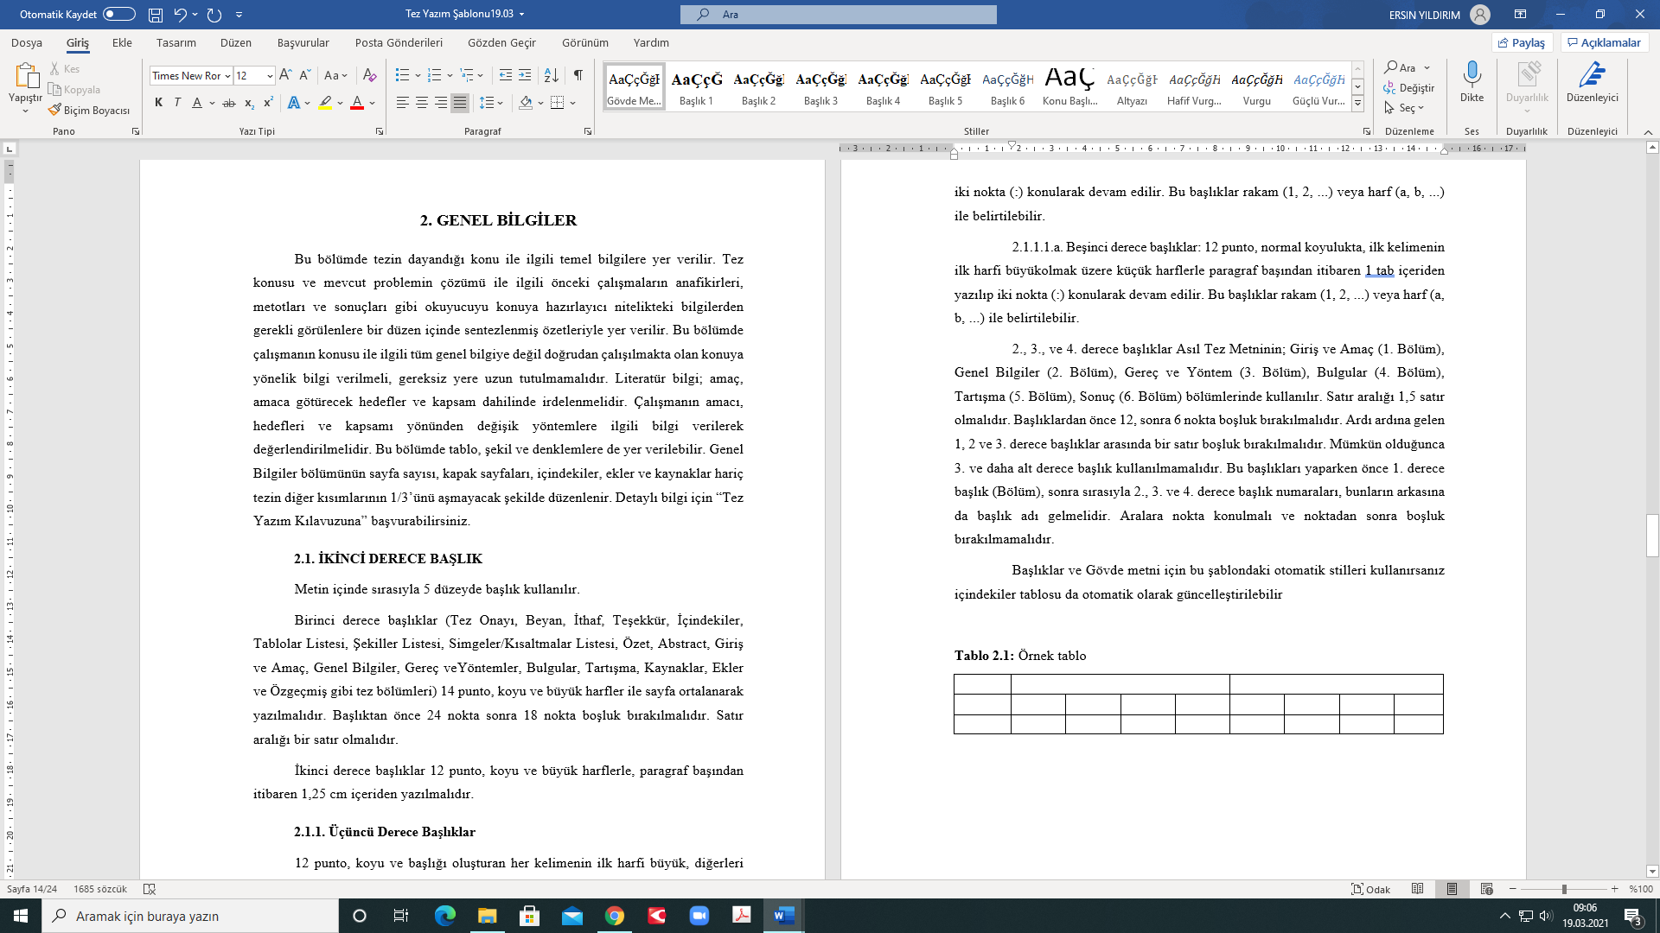
Şekil 2.1: Başlık stillerinin kullanımı

2.2. İKİNCİ DERECE BAŞLIK
Metin içinde sırasıyla 5 düzeyde başlık kullanılır.
Birinci derece başlıklar (Tez Onayı, Beyan, İthaf, Teşekkür, İçindekiler, Tablolar Listesi, Şekiller Listesi, Simgeler/Kısaltmalar Listesi, Özet, Abstract, Giriş ve Amaç, Genel Bilgiler, Gereç ve Yöntemler, Bulgular, Tartışma, Kaynaklar, Ekler ve Öz Geçmiş gibi tez bölümleri) 14 punto, koyu ve büyük harfler ile sayfa ortalanarak yazılmalıdır. Başlıktan önce 24 nokta sonra 18 nokta boşluk bırakılmalıdır. Satır aralığı 1,5 satır olmalıdır (Tablo 2.1).

Tablo 2.1: Başlık düzeylerine göre yazım kuralları
Başlık  Düzeyi | Büyük  –  Küçük Harf | Punto | Girinti | Koyuluk | Metin Konumu | Aralık | Yazı Tipi
1 | Tamamı büyük | 14 | Ortalanmış | Koyu | Başlığın altında | Önce: 24 nk  Sonra: 18 nk | Times New Roman
2 | Tamamı büyük | 12 | 1,25 cm | Koyu | Başlığın altında | Önce: 12 nk  Sonra:  6 nk | Times New Roman
3 | Baş harfler büyük | 12 | 1,25 cm | Koyu | Başlığın altında | Önce: 12 nk  Sonra:  6 nk | Times New Roman
4 | İlk keliminen baş harfi büyük | 12 | 1,77 cm | Koyu | Başlığın yanında | Önce: 12 nk  Sonra:  6 nk | Times New Roman
5 | İlk keliminen baş harfi büyük | 12 | 1,77 cm | Normal | Başlığın yanında | Önce:  6 nk  Sonra:  6nk | Times New Roman

2.2.1. Üçüncü Derece Başlık
Başlık düzeylerinin girintilerinde hatalar görüyorsanız, bunları giriş sekmesindeki paragraf bölümünün altındaki küçük oka tıklayrak açtığınız pencereden düzeltebilirsiniz. Örneğin 4. ve 5. derece başlıklar için girinti değerini 1, 77 cm olarak ayarlayabilirsiniz.

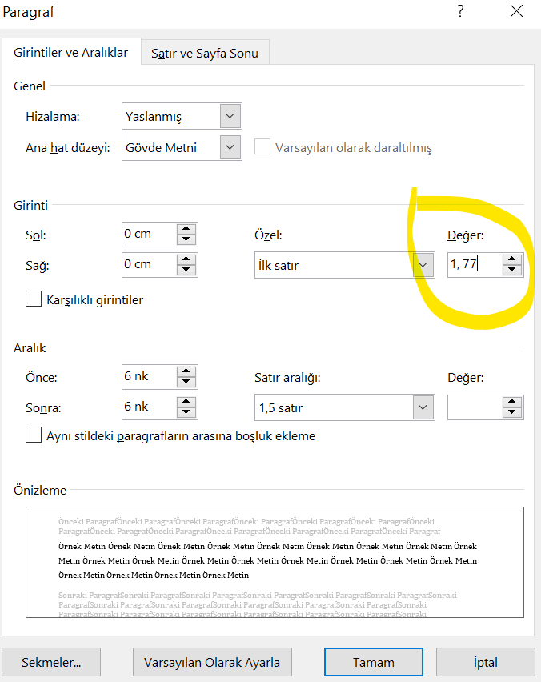
Şekil 2.2: Paragraf girintilerini ayarlama

3. GEREÇ VE YÖNTEM

3.1. İKİNCİ DERECE BAŞLIK
Tüm tablo, şekil, resim, grafik, denklemler ile metinler arasında (öncesi ve sonrasında) boş bir satır bırakınız.

3.1.1. Üçüncü Derece Başlık
Resimlemeleriniz için (tablo, şekil, resim, grafik vb.) otomatik resim başlığı kullanmanız tablolar ve şekiller listenizi otomatik şekilde oluşturmanıza yardımcı olur. Bunun için şeklinize sağ tıkladığınızda açılan pencerede veya başvurular sekmesinde, ‘Resim yazısı ekle’ seçeneğini seçin. Ardından şeklin bulunduğu bölüm için uygun etiketi ‘Yeni Etiket’ sekmesinden oluşturun. Örneğin Gereç ve Yöntem bölümündeki bir şekil için ‘Şekil 3.’ şeklinde yeni bir etiket oluşturabilirsiniz veya varsa listedeki bu etiketi kullanabilirsiniz. Otomatik olarak şekil sıra numarası etiketin yanında çıkacaktır (Gereç ve Yöntem bölümündeki ilk şekil için Şekil 3.1). Tamam tıkladıktan sonra etiketin devamına iki nokta koyarak sadece ilk kelimenin baş harfi büyük olacak şekilde başlığı yazın. Son olarak başlık numarası ve başlığı örneklerdeki düzene göre ayarlayın (sadece başlık numarası koyu, noktadan sonra boşluksuz).
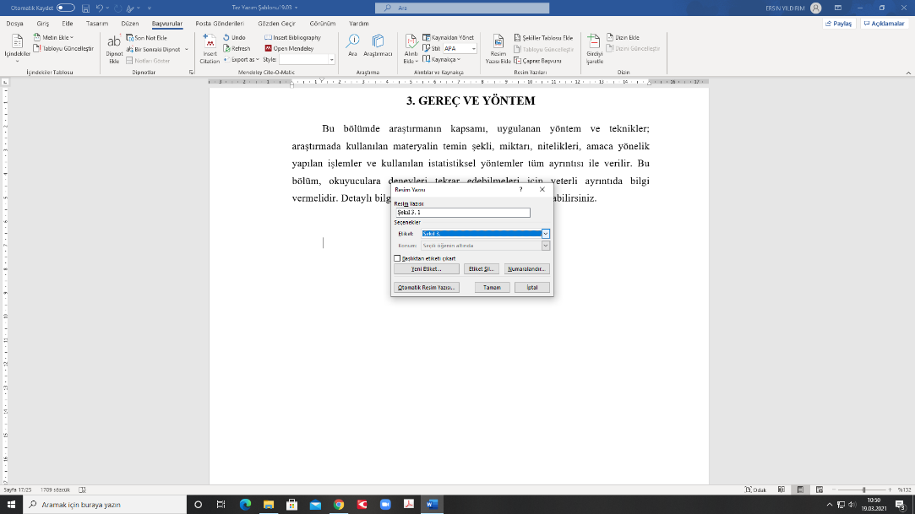

Şekil 3.1: Şekil başlığı ekleme

3.1.2. Üçüncü Derece Başlık
Şekiller listesi oluşturmak için başvurular sekmesindeki resim yazıları bölümünden ‘şekiller tablosu ekle’ seçeneğine tıklayınız. Buradan kullandığınız şekil etiketleri için ayrı ayrı şekil tablosu oluşturarak sonrasında bunları birleşik bir liste görünümüne (şekiller listesi sayfasındaki gibi) sokabilirsiniz.

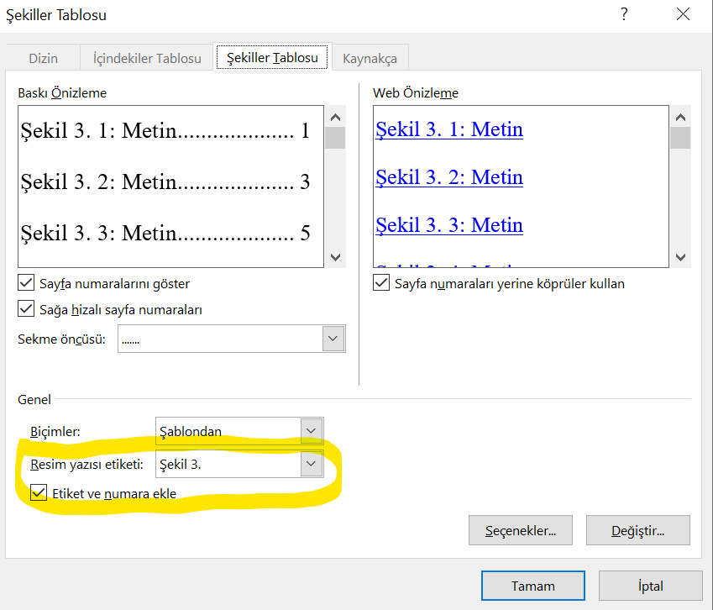
Şekil 3.2: Şekiller listesi oluşturma

3.1.3. Üçüncü Derece Başlık
Şekiller listesini güncellemek için listeye sağ tıklayarak alanı güncelle deyiniz. Şablonda Genel Bilgiler, Gereç ve Yöntem ve Bulgular bölümlerinde şekillere yer verilmiştir. Sizin tezinizde bu bölüm dışında şekil varsa, bunlara ilişkin şekiller tablosunu listeye eklemelisiniz. Şekilleriniz sadece bu bölümlerde yer alıyorsa yeni şekil listesi oluşturmadan sadece alanı güncelleştirmeniz yeterli olacaktır.

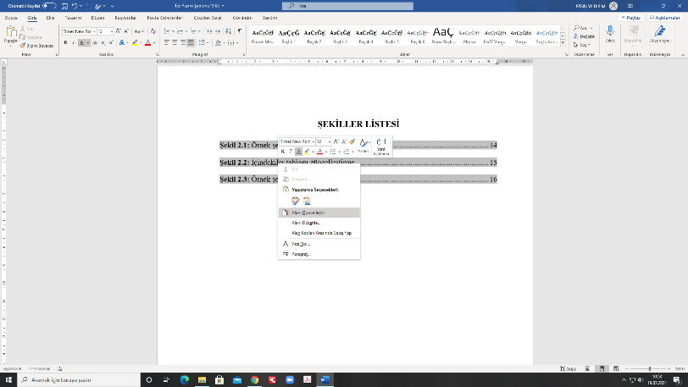
Şekil 3.3: Şekiller listesini güncelleme

3.2. İKİNCİ DERECE BAŞLIK
Tablo, şekil, resim vb. resimlemeler için Tablo 3.1’de verilen kurallara uyunuz.

Tablo 3.1: Resimlemelere ilişkin kurallar
 | Konum | Punto | Yazım Biçimi | Yazı Karakteri
Resimleme Görseli | Sol satır başına hizalı  Sayfa kenar boşluklarından taşmayacak şekilde
Resimleme Başlığı | Sol satır başına hizalı | 12 | Başluk numarası koyu punto, başlık adı normal punto  İlk kelimenin baş harfi büyük | Times New Roman
Resimleme İçeriği | İçeriğe göre | En az 8 en fazla 11 | İçeriğie göre | Times New Roman

4. BULGULAR

4.1. İKİNCİ DERECE BAŞLIK
Art arda gelen 1., 2. ve 3. derece başlıklar arasında 1 satır boşluk bırakın.

4.1.1. Üçüncü Derece Başlık
Tablolara tablo başlığı eklemek için başvurular sekmesinde ‘Resim yazısı ekle’ seçeneğini seçin. Ardından tablonun bulunduğu bölüm için uygun etiketi ‘Yeni Etiket’ sekmesinden oluşturun. Örneğin Bulgular bölümündeki bir şekil için ‘Tablo 4.’ şeklinde yeni bir etiket oluşturabilirsiniz. Otomatik olarak tablo sıra numarası etiketin yanında çıkacaktır (Bulgular bölümündeki ilk tablo için Tablo 4.1). Tamama tıkladıktan sonra etiketin devamına iki nokta koyarak sadece ilk kelimenin baş harfi büyük olacak şekilde başlığı yazın. Son olarak başlık numarası ve başlığı örneklerdeki düzene göre ayarlayın (sadece başlık numarası koyu, noktadan sonra boşluksuz).
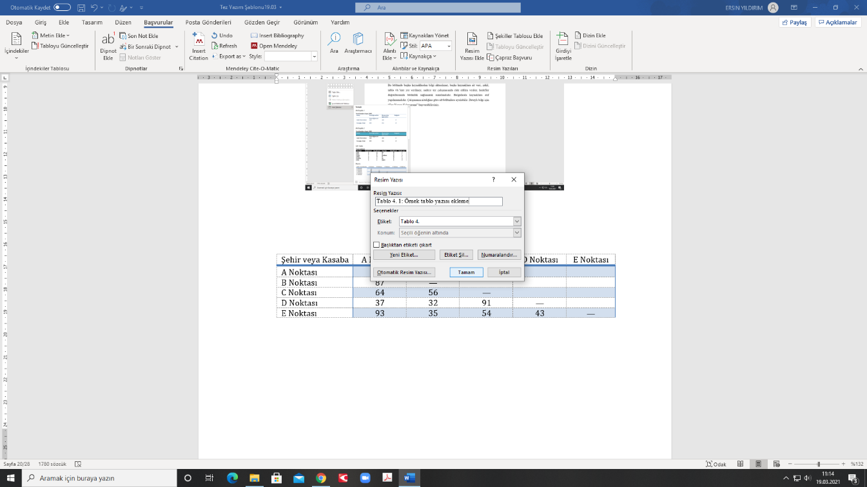
Şekil 4.1: Tablo başlığı ekleme

4.2. İKİNCİ DERECE BAŞLIK
Tablolar listesi oluşturmak için başvurular sekmesindeki resim yazıları bölümünden ‘şekiller tablosu ekle’ seçeneğine tıklayınız (Şekil 4. 2). Buradan kullandığınız tablo etiketleri için ayrı ayrı şekil tablosu oluşturarak sonrasında bunları birleşik bir liste görünümüne (tablolar listesi sayfasındaki gibi) sokabilirsiniz.

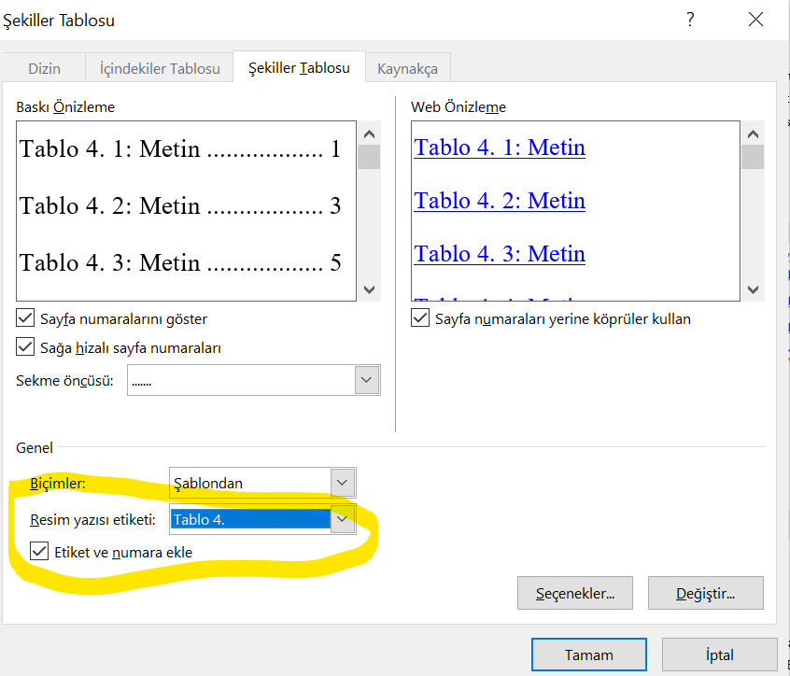
Şekil 4.2: Tablolar listesi oluşturma

4.3. İKİNCİ DERECE BAŞLIK
Tablolar listesini güncellemek için listeye sağ tıklayarak alanı güncelle deyiniz. Şablonda Genel Bilgiler, Gereç ve Yöntem ve Bulgular bölümlerinde tablolara yer verilmiştir. Sizin tezinizde bu bölüm dışında tablo varsa, bunlara ilişkin listeyi eklemelisiniz. Şekilleriniz sadece bu bölümlerde yer alıyorsa yeni tablo listesi oluşturmadan sadece alanı güncelleştirmeniz yeterli olacaktır.
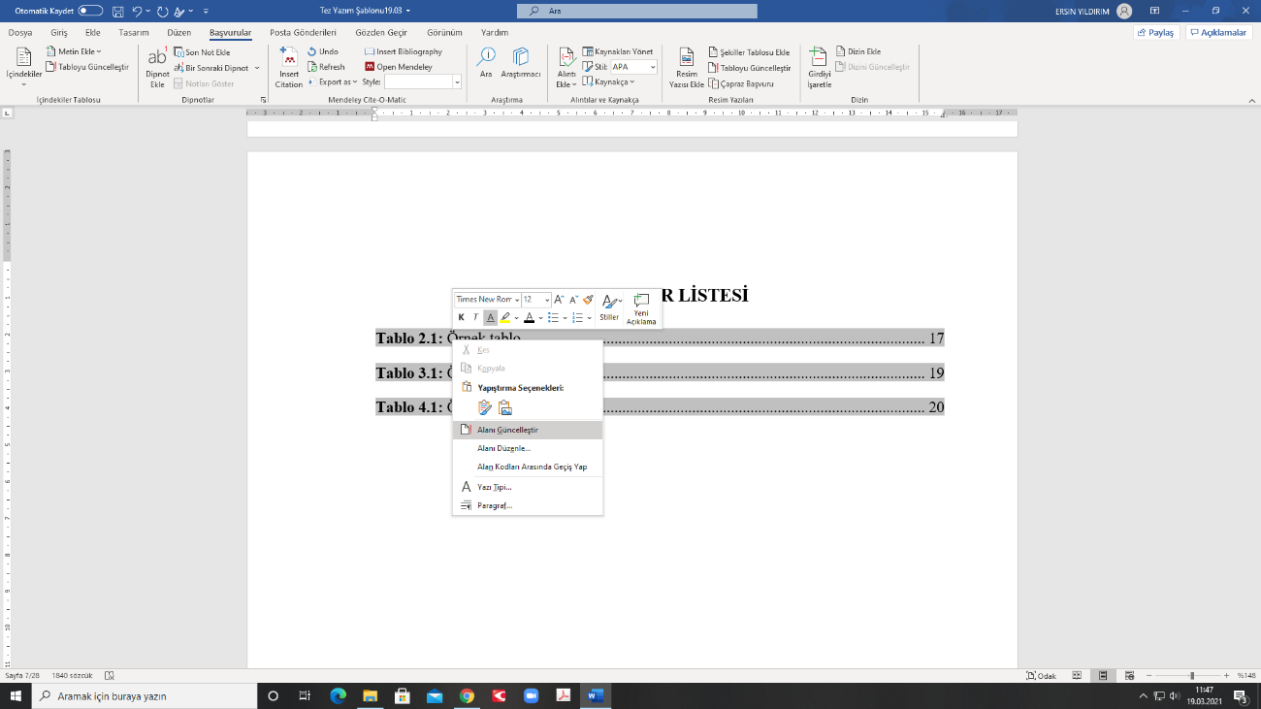
Şekil 4.3: Tablolar listesi güncelleme

4.3.1. Üçüncü Derece Başlık
Bütün başlıklarınızı başlık stillerini doğru şekilde kullanarak oluşturduktan sonra içindekiler listesini güncellemeniz gerekmektedir. Bunun için içindekiler listesini seçtiğinizde çıkan ‘tabloyu güncelleştir’ seçeneğine tıklayın. Ardından tüm tabloyu güncelleştir seçeneğini seçin. İçindekil listesi otomaik olarak oluşacaktır. Listede 1., 2., 3 ve 4. Derece başlıkların yer aldığından ve yazı tipinin Times New Roman olduğundan emin olun.

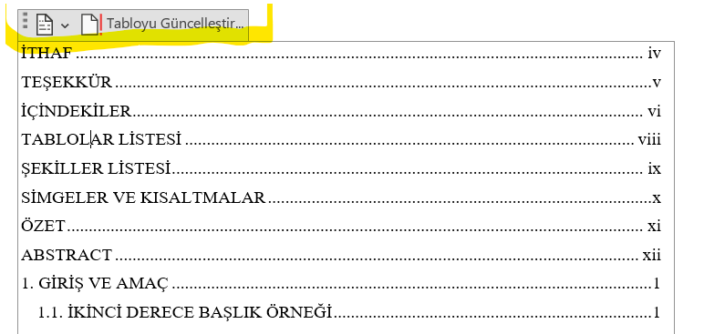
Şekil 4.4: İçindekiler listesini güncelleme

4.3.2. Üçüncü Derece Başlık
Bölünmüş bir tablo vereceğiniz zaman devam eden saydaki tablonun başında ‘Tablo numarası (devam)’ yazınız.

Tablo 4.1: Tezin bölümleri
ANA BÖLÜMLER | ALT BÖLÜMLER
DIŞ KAPAK | ÖN DIŞ KAPAK
DIŞ KAPAK | ARKA DIŞ KAPAK
DIŞ KAPAK | CİLT SIRTI
ÖN SAYFALAR | BOŞ SAYFA
ÖN SAYFALAR | İÇ KAPAK
ÖN SAYFALAR | TEZ ONAYI
ÖN SAYFALAR | BEYAN
ÖN SAYFALAR | İTHAF (İsteğe bağlı)
ÖN SAYFALAR | TEŞEKKÜR
Tablo 4.1 (devam)
 | İÇİNDEKİLER
 | TABLOLAR LİSTESİ (Tablo varsa)
 | ŞEKİLLER LİSTESİ (Şekil varsa)
 | SİMGELER/KISALTMALAR LİSTESİ (Simge veya kısaltma varsa)
 | ÖZET
 | ABSTRACT
ASIL TEZ METNİ | 1. GİRİŞ VE AMAÇ
ASIL TEZ METNİ | 2. GENEL BİLGİLER
ASIL TEZ METNİ | 3. GEREÇ VE YÖNTEM
ASIL TEZ METNİ | 4. BULGULAR
ASIL TEZ METNİ | 5. TARTIŞMA
ASIL TEZ METNİ | 6. SONUÇLAR VE ÖNERİLER
ASIL TEZ METNİ | KAYNAKLAR
EKLER | HAM VERİLER (Varsa)
EKLER | FORMLAR (Veri- Kayıt-Anket Formları kullanılmışsa)
EKLER | ETİK KURUL KARARI (Gerekliyse)
EKLER | PATENT HAKKI İZNİ (Gerekliyse)
EKLER | TELİF HAKKI İZNİ (Gerekliyse)
EKLER | ÖZ GEÇMİŞ
TEZ SONU | 2 ADET SAYFA NUMARASIZ BOŞ SAYFA

5. TARTIŞMA
Tüm tezinizde (sayfa numaraları, içndekiler listesi, tablo içerikleri ve başlıkları vb) Times New Roman karakter kullandığınızdan emin olunuz.

6. SONUÇLAR VE ÖNERİLER
Tezinizi şablona göre yazdıktan sonra kontrol listesinden son kontrollerini yapınız. Sonrasında Word ve Pdf formatında enstitüye iletiniz. Tezinizi yazarken şablon ve kontol listesinden yararlanmadığınız düşünülürse bunları kullanmanız yönünde size geri dönüş yapılacaktır.

KAYNAKLAR
Kaynakların metin içinde kullanımı ve kaynak listesi örnekleri “Tez Yazım Kılavuzu”nda detaylı bir şekilde anlatılmış olup, örneği olmayan kaynakları yazmada APA format örneklerinden yararlanabilirsiniz.

Bu kutucuğu silmeyi unutmayın!
1. Sharer, R. (2001). An agenda for trade, investment, and regional integration. Finance & Development, 38, 14-17.
2. TÜİK. 2015 Genel Nüfus Sayımı. Ankara: Türkiye İstatistik Kurumu (İnternette) 2015, 26 Ağustos. Erişim 17.12.2016, http://www.die.gov.tr/nufus_sayimi/2015Nufus.pdf.

EKLER
EK-1.Etik Kurul Onayı
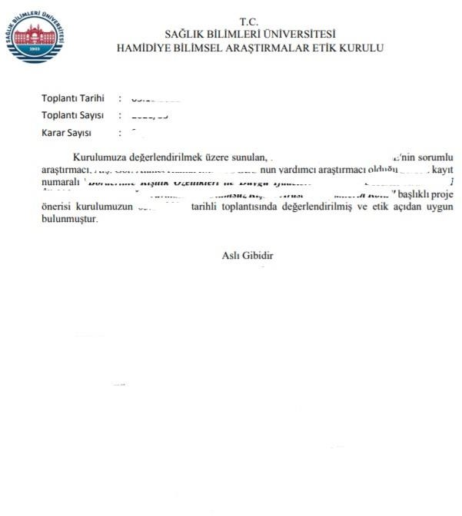

EK-2.Bilgilendirilmiş Onam Formu

Değerli katılımcı,

Bu araştırma, Sağlık Bilimleri Üniversitesi …………… öğrencisi ……………..nın doktora tezi kapsamında ve …….. danışmanlığında yürütülecek olan bilimsel bir çalışmadır.

Araştırmanın içeriği ya ilişkin ölçümleri kapsamaktadır. Toplanan veriler sadece bilimsel amaçlarla kullanılacak, kimliğinizi ortaya çıkarabilecek kayıtlar gizli kalacak, elde edilen kişisel bilgiler ve uygulanacak testlere verdiğiniz cevaplar araştırma sonuçlarının yayımlanması halinde dahi saklı tutulacaktır.

Araştırmanın yaklaşık 600 kişinin katılımıyla yürütülmesi ve yaklaşık 15 dakika sürmesi beklenmektedir. Araştırma süreci boyunca sizden beklenen, yönergelere dikkatli bir şekilde uymak ve ölçekler üzerinde yer alan soruları dürüst şekilde cevaplamaktır. Hiçbir sorumluluk altından kalmadan soruların bir kısmına cevap vermeme, araştırmaya katılmayı reddetme veya araştırmadan çekilme hakkına sahip olacaksınız.

‘Bilgilendirilmiş Gönüllü Olur Formundaki tüm açıklamaları okudum. Bana, yukarıda konusu ve amacı belirtilen araştırma ile ilgili yazılı ve sözlü açıklama aşağıda adı belirtilen araştırmacı tarafından yapıldı. Araştırmaya gönüllü olarak katıldığımı, istediğim zaman gerekçeli veya gerekçesiz olarak araştırmadan ayrılabileceğimi biliyorum.’

Gönüllü Katılımcı Araştırmacı

İmza İmza

ÖZ GEÇMİŞ
“Öz geçmiş” sayfası tezin basılı halinde mevcut olmasına rağmen ulusal tez merkezine yüklenecek dijital hallerinden çıkartılması gerekmektedir.

Bu kutucuğu silmeyi unutmayın!

I- Bireysel Bilgiler
Adı-Soyadı:
Doğum yeri ve tarihi Uyruğu:
Medeni durumu Askerlik durumu:
Yabancı dili:
E-posta adresi:
II- Eğitimi
(Tarih sırasına göre yeniden eskiye doğru)
III- Ünvanları
(Tarih sırasına göre yeniden eskiye doğru)
IV- Mesleki Deneyimi
(Tarih sırasına göre yeniden eskiye doğru)
V- Üye Olduğu Bilimsel Kuruluşlar
VI- Bilimsel İlgi Alanları
Yayınları: (Ulusal ya da uluslararası makale, bildiri, kitap/kitap bölümü vb.)
VII- Bilimsel Etkinlikleri
Aldığı burslar
Ödüller Projeler Patentler
Verdiği konferans ya da seminerler Katıldığı paneller (panelist olarak)
VIII- Diğer Bilgiler
Eğitim programı haricinde aldığı kurslar ve katıldığı eğitim seminerleri Organizasyonunda katkıda bulunduğu bilimsel toplantılar
Diğer üyelikleri

Basım aşamasında tezin sonunda iki boş sayfa olmalıdır.
Bu sayfalara sayfa numarası verilmeyecektir

Bu kutucuğu silmeyi unutmayın!
Basım aşamasında tezin sonunda iki boş sayfa olmalıdır.
Bu sayfalara sayfa numarası verilmeyecektir

Bu kutucuğu silmeyi unutmayın!

